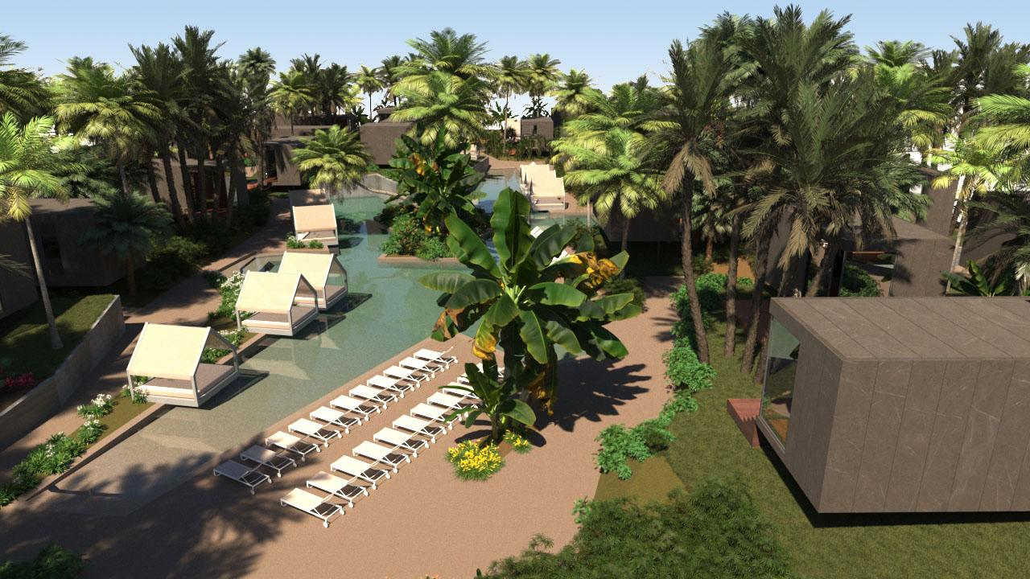

Recreación 3d del proyecto

¡El primer eco-resort tropical de lujo es lanzado al mercado por una empresa hotelera Andaluza!
Vértice Hoteles, la cadena con sede en Sevilla lanza al mercado de la mano de Exedra Architecture and Sustainable Design, un proyecto con un diseño vanguardista único en Europa. Basado en un proceso industrializado de fabricación se proyecta un eco-resort de lujo de estilo contemporáneo tropical, de producción en serie, 100% desmontable y transportable, construido con materiales sostenibles que hacen que se adapte e integre a la perfección en el entorno, pudiendo llegar a cumplir los más altos requisitos de calificación medioambiental.
Diseñado para aquellos que buscan nuevas experiencias en entornos sostenibles sin tener que salir de nuestras fronteras.

La cadena Vértice hoteles, con más de 20 años de experiencia en el sector turístico, se lanza al mercado en busca de inversores con un proyecto revolucionario y sostenible que se postula como referente en el sector.
Este nuevo concepto de eco-complejo turístico y de arquitectura industrializada llamado “Cabanne Resorts” y diseñado con Exedra Architecture and Sustainable Design, pretende establecerse en el segmento 4 superior y 5 estrellas de eco-resorts de lujo. El diseño paisajístico planteado está basado en los complejos tropicales cumpliendo con los más exigentes principios de sostenibilidad, respetando y complementando la vegetación autóctona, utilizando un sistema propio de reciclado de agua de lluvia y aguas grises para su reutilización en la red de riego. Contará con una instalación de paneles fotovoltaicos para generación eléctrica en autoconsumo, lo que garantizará la sostenibilidad económica de la explotación. La elección de materiales certificados con baja huella de carbono contribuye a disminuir considerablemente la emisiones de CO2 lo que hace que el proyecto reduzca el impacto ambiental respecto a otros complejos hoteleros.

El proceso de construcción del complejo lo hace altamente eficiente, utilizando un sistema de posado de las módulos de alojamientos sobre terreno. Las habitaciones se fabrican en serie, y su vida útil es ilimitada, tanto o más que la construcción tradicional, pudiéndose producir e instalar 60 unidades de alojamiento en tan solo 3 meses, lo que lo convierte en uno de los proyectos más rentables del sector. Estos complejos pueden ser desmontados y transportados 100% a otras ubicaciones, causando muy bajo impacto ambiental sobre el terreno, convirtiéndo en un producto pionero en el sector.

Cada habitación es una unidad independiente, que ha sido estudiada para garantizar el máximo confort tanto térmico como acústico. Los revestimientos exteriores e interiores son de materiales naturales combinados con polímeros sostenibles de última generación. Se ubican en torno a una lámina de agua central que genera un ecosistema propio, a modo de palafito, rodeado de una gran variedad de vegetación tropical, laguna central y una topografía interesante que ofrece visuales únicas y privacidad a los diferentes visitantes y espacios generados. Además, el complejo se encuentra diseñado para ofrecer al huésped una experiencia única.

Actualmente Vértice hoteles se encuentra en conversaciones con diferentes inversores, ayuntamientos, instituciones y administraciones, estudiando las diferentes posibilidades de colaboración para la implantación los primeros eco-Resorts por las costas peninsulares, y aunque ya ha despertado el interés de algún inversor internacional, los proyectos de Costa del Sol y la costa Gaditana serían los mas viables para en ver la luz a corto plazo.

“El objetivo es que Cabanne Resorts se convierta en la opción de turismo de lujo en tendencia en los próximos años”

Información de contacto:

Vértice Gestión Hotelera S.L.
Av. República Argentina, 1
41930 Bormujos, Sevilla, España
https://www.cabannehotels.com

https://www.verticehoteles.com/
marketing@verticehoteles.com

